Исследование носителей для катализаторов пиролиза углеводородного сырья
Буранбаева М.М.
Студент, 2 курс магистратуры
РГУ нефти и газа (НИУ) имени И.М. Губкина, Москва, Россия
E-mail: buranbaeva.mil@yandex.ru
На производстве низших олефинов базируется большинство технологий нефтехимического синтеза. Основным промышленным способом их получения служит термический пиролиз, развитие которого шло путем увеличения температуры, уменьшения времени контакта, изменения конструкций змеевиков печей, охлаждающих систем и горелок и др. Однако данные меры исчерпали себя. Ввиду растущего спроса на олефины остро встал вопрос поиска новых путей совершенствования процесса.
В качестве альтернативы предложен каталитический вариант проведения пиролиза углеводородного сырья [1]. Катализаторы, снижая энергию активации, позволяют проводить процесс при более низких температурах, что значительно снижает энергопотребление установки. К тому же катализаторы повышают селективность образования низших олефинов, в результате чего доля жидких и твердых продуктов снижается. Имеется множество исследований каталитического пиролиза углеводородного сырья, где большое внимание уделяется катализаторам, однако малое количество из них посвящено носителям активной массы [2].
Данная работа посвящена исследованию носителей для катализаторов пиролиза углеводородного сырья. В качестве сырья использовался прямогонный бензин, температура процесса варьировалась от 760 до 820⁰C. Приготовлены несколько образцов носителей, их исследования проводились на лабораторной установке, представленной на рисунке 1.

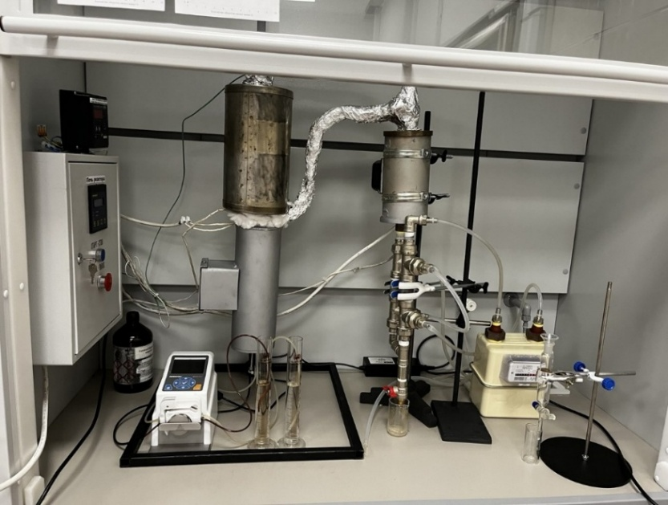
Рис. 1. Лабораторная установка каталитического пиролиза

На основании полученных результатов выбран образец носителя, обладающий наиболее оптимальными свойствами: пониженной коксуемостью, высокой механической прочностью, термической стабильностью, большим интервалом стабильной работы. К тому же применение данного образца положительно сказалось на выходе низших олефинов.
Литература
1. Суханов В.П. Каталитические процессы в нефтепереработке. – 3-изд., перераб. и доп. – М.: Химия, 1979 г. – 344 с.
2. Жагфаров Ф.Г., Бельков Т.М. Исследование каталитических систем пиролиза этана //Сборник статей I Международной научной конференции «Химия одноуглеродных молекул». – 2023 – С. 17-18.

